Zlomky

Zapiš zlomek.
jedna polovina sedm šestnáctin tři čtvrtiny pět osmin
dvě třetiny čtyři devítiny jedenáct dvacetipětin devět šedesátin

Zapiš vybarvenou část celku.
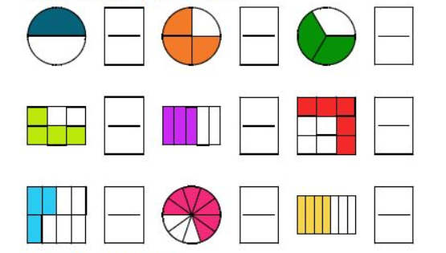

Vybarvi část celku.
